НАЦІОНАЛЬНИЙ ТЕХНІЧНИЙ УНІВЕРСИТЕТ УКРАЇНИ «КИЇВСЬКИЙ ПОЛІТЕХНІНИЙ ІНСТИТУТ» ІМЕНІ ІГОРЯ СІКОРСЬКОГО ІНСТИТУТ СПЕЦІАЛЬНОГО ЗВ`ЯЗКУ ТА ЗАХИСТУ ІНФОРМАЦІЇ

ЗВІТ

з дисципліни «Технологія розробки програмного забезречення»

Автоматична система управління медпунктом

Виконав: проектна група “Saints&Sinners”

Сулім М.В., Рудик Д.В., Фадєєв І.А.

Панченко А.В., Кілочицький І.В.

Перевірив: доцет кафедри № 5

Соколов Володимир Володимирович

КИЇВ-2021

План

1. Розробка стандарту кодування.

1.1. Стандарт кодування

1.2. Приклад оформлення фрагменту коду обраною для проекту мовою

програмування.

2. Розробка стандарту оформлення інтерфейсу користувача

2.1. Стандарт оформлення з прикріпленими зразками інтерфейсу

**1. Розробка стандарту кодування**

**1.1. Стандарт кодування.**

Метою прийняття і використання стандарту є спрощення сприйняття програмного коду людиною, мінімізація навантаження на пам'ять і зір при читанні програми .

Автоматичнна система управління медичним пунктом написана на С#, тому були сформовані такі вимоги до написання коду:

* Типізація імен:

імена класів таблиць мають назви, ідентичні самим таблицям.

імена класів WPF сторінок закінчуються суффіксом “page”

імена класів WPF вікон закінчуються суффіксом “window”

імена контроллерів закінчуються суффіксом “Control” або “Controller”

імена UI-елементів мають суффікси такі, як назви об’єкту WPF.

* Найменування способів

Використовували конструкцію дієслово-об'єкт для іменування методів .  
У окремому випадку, для методів, які повертають значення, використовували в парі дієслово-об'єкт для дієслова «Get», а для об'єкта – опис значення, що повертається.

* Абревіатури

При використанні абревіатур в іменах капіталізації підлягають абревіатури з двома символами, в інших абревіатурах необхідно призводити до верхнього регістру тільки перший символ.

Для імен елементів керування та файлів з їх місцем знаходження вказували префікси, які описують тип елемента. Наприклад: ASUDBController.cs (database controller)

* Читабельність коду

Використовуємо порожній рядок між логічними секціями у вихідному файлі, класі, методі для читабельності коду

* Об'єм коду

Використовуємо модульність програми для зручності налаштування окремих програмних частин коду.

Файли контроллерів має найбільшу кількість рядків коду, але не більше 1000.

Файли коду WPF-сторінок мають не більше ніж 300 рядків коду

Файли коду вікон користувацького інтерфейсу мають в середньому 150 рядків коду  
Уникали методів з більш ніж 5 аргументами, використовуйте структури передачі великої кількості параметрів;

**1.2 Приклад оформлення фрагменту коду обраною для проекту мовою програмування**

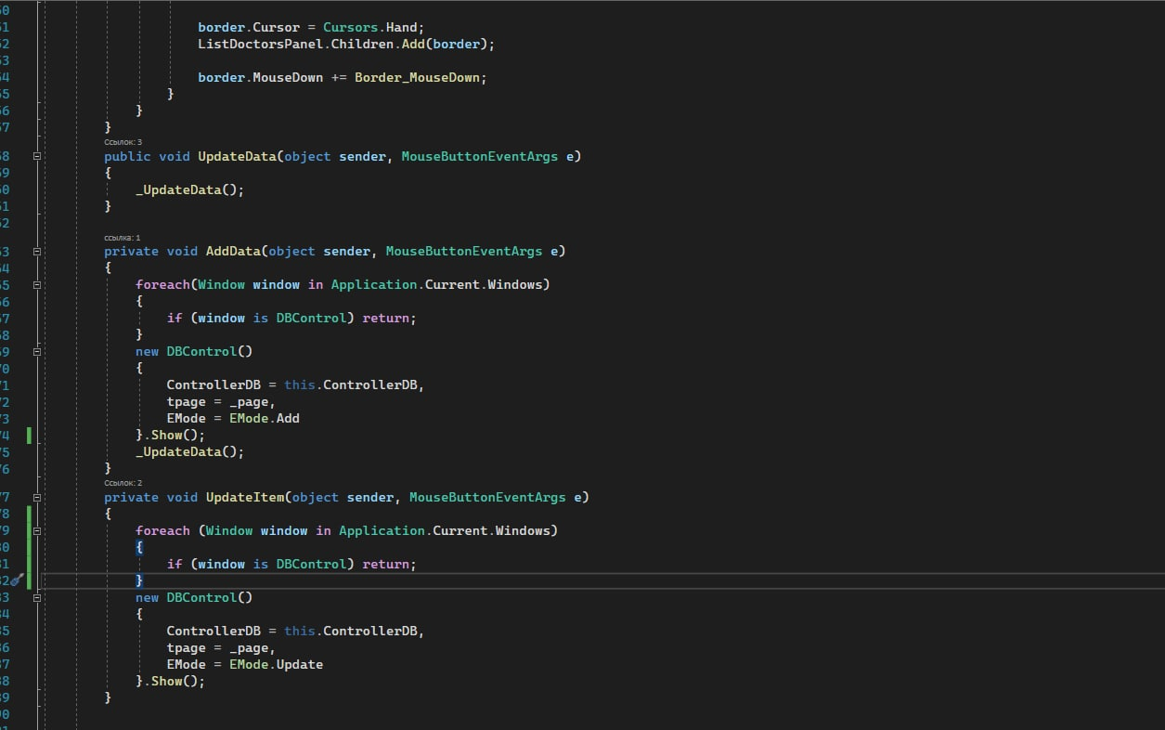

**2. Розробка корпоративного стандарту оформлення інтерфейсту користувача.**

**2.1. Стандарт оформлення інтерфейсу користувача.**

Основними формами інтерфейсу обрано прямокутники із закругленими кутами.

Загальний стиль у ніжно-голубих тонах, з додаванням чорних контурів з прозорістю 75%, верхня панель та контури вікон #29ABE2. Наповнення вкладених інформаційних комірок #C8F0FF з прозорістю 75%. Обрана вкладка набуває колір #29C8FF

Радіус скруглення основного прямокутника вікна програми – 30px. Радіус скруглення фонових великих комірок інтерфейсу – 10px. Радіус скруглення кнопок – 4px.

Шрифтом інтерфейсу було обрано Myriad Pro, колір тексту чорний.

У полях, які вимагають введення з клавіатури, додано підказки шрифтом Segoe Print, 20% прозорості.

Для входу до свого облікового запису зроблено одне загальне вікно входу. Авторські права на цьому ж вікні – Myriad Pro чорний 12pt, 20% прозорості.

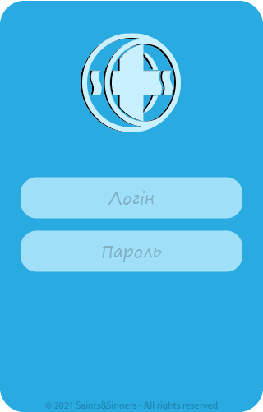

Розпізнавання адміністратора/користувача/лікаря/відповідального за забезпечення та інших відбувається безпосередньо в базі даних.

Головне вікно є також загальним, але його функціональний вміст вкладок в ньому змінюється залежно від прав, які надано авторизованому обліковому запису.

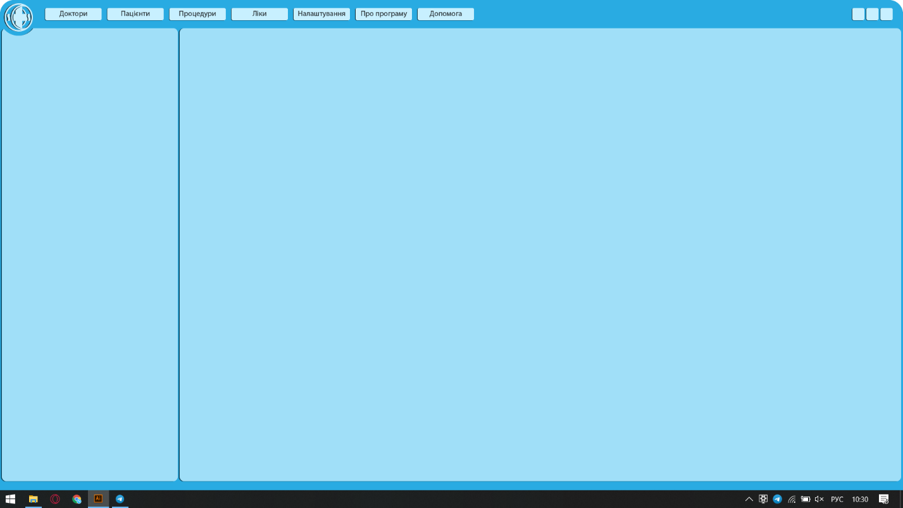

Вікно списку лікарів

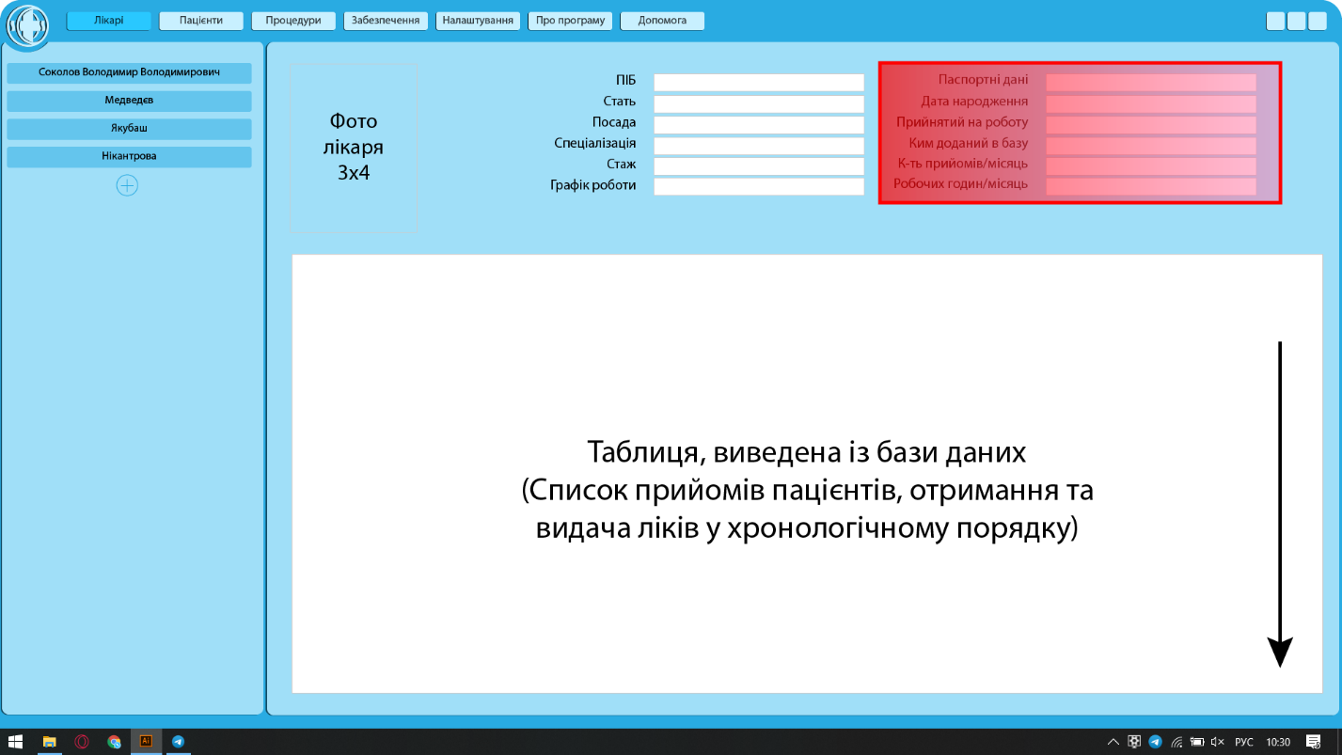

Червоною зоною виділені дані, видимі тількии для адміністратора та головного лікаря. Стрілкою позначено, що буде можливіть скроллу вниз, тим самим ховаючи основні дані лікаря, залишаючи у вікні лише таблицю історії прийомів. «+» для додавання лікарів буде видимий лише для головного лікаря та адміністратора.

Вкладка пацієнтів.

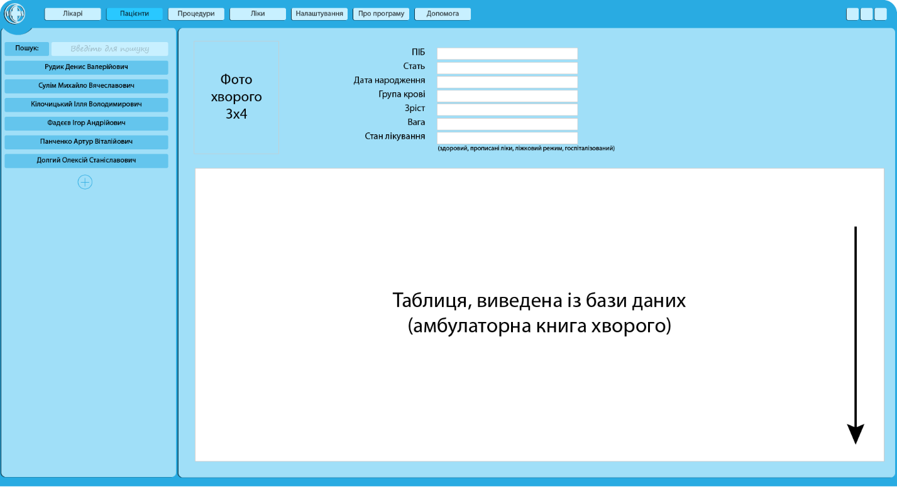

Додавання доступне усім окрім керівникам забезпечення.

Вкладка процедур:

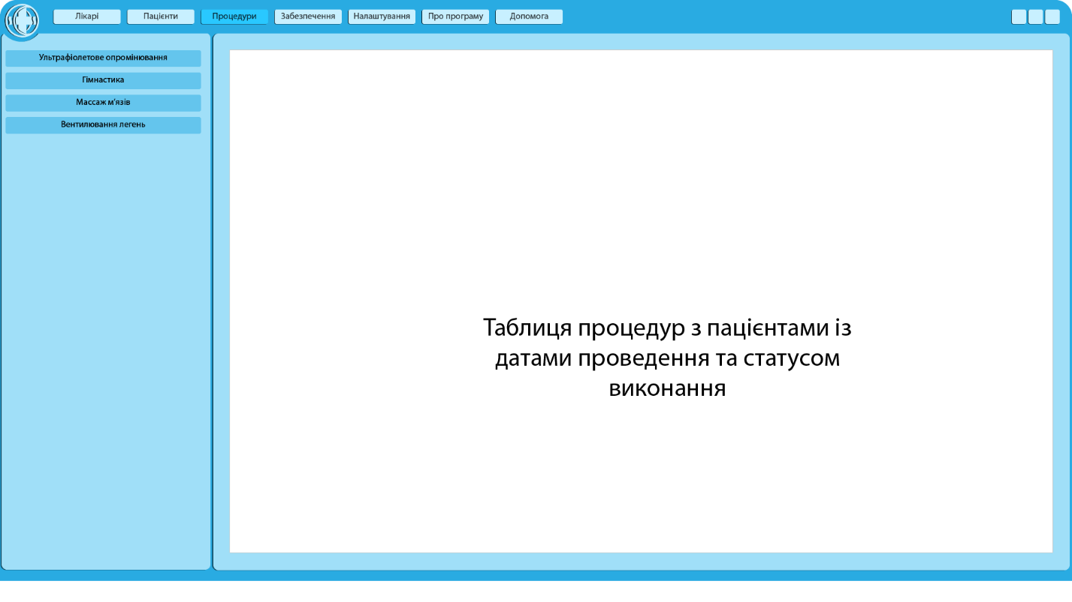

Відстежування записів на процедури, та стану їх виконання.

Вкладка матеріального забезпечення:

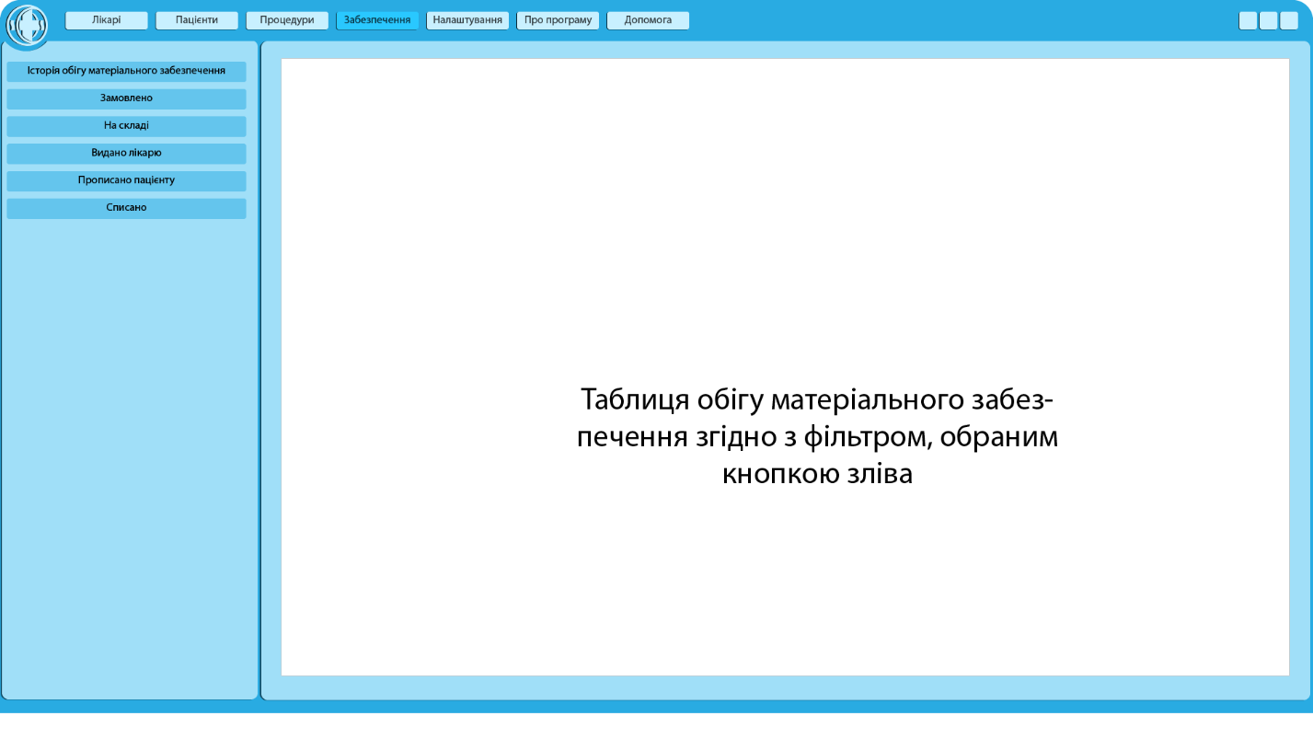

Вкладка налаштувань буде доповнюватись після першої версії, коли буде додано більший функціонал.

Про програму – вікно авторських прав, розробників та призначення програми.

Допомога – вікно з короткими підказками щодо користування програмою.

*Кінцева візуальна складова програми може бути доповнена у зв’язку із розширенням функціоналу програми, але це не вплине не загальний стиль програми та її інтуітивність у використанні.*